- Министерство образования и науки Российской Федерации
- Санкт-Петербургский Политехнический Университет Петра Великого
- —
- Институт компьютерных наук и кибербезопасности

ЛАБОРАТОРНАЯ РАБОТА № 8

- «RC-автогенератор»

- по дисциплине «Электроника и схематехника»

- Выполнил
студент гр.5151001/40001 Волошкевич М. А.
<подпись>

Преподаватель Супрун А.Ф.
<подпись>

- Санкт-Петербург
- 2025 г.

Цель работы
Изучить процесс усиления и самовозбуждения генератора на операционном усилителе с цепями отрицательной и положительной обратной связями.

Описание решения

Исследовать работу автогенератора
Рабочее место для выполнения лабораторной работы включает генератор гармонических сигналов, осциллограф, построитель частотных характеристик, частотомер, вольтметры и схема автогенератора.
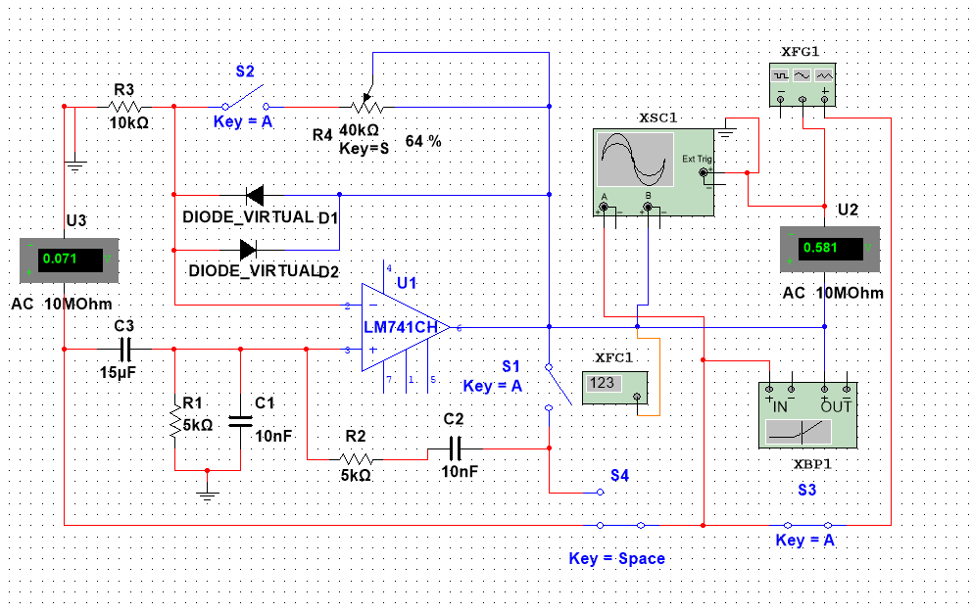
Рисунок 1 – Схема исследуемой цепи
Были измерены основные показатели автогенератора: частота f, уровень выходного сигнала $U_{вых}$и уровень входных автоколебаний в установившемся режиме при изменении сопротивлений.
R1=R2,  кОм | С1=С2=15нФ |  |  | С1=С2=20нФ |  |  | С1=С2=25нФ
 | f, кГц | Uвых,В | Uвх,В | f,кГц | Uвых,В | Uвх,В | f,кГц | Uвых,В | Uвх,В
5кОм | 2,076 | 0,55 | 0,183 | 1,569 | 0,55 | 0,183 | 1,26 | 0,55 | 0,183
10кОм | 1,052 | 0,55 | 0,183 | 0,791 | 0,55 | 0,183 | 0,634 | 0,55 | 0,183
15кОм | 0,704 | 0,55 | 0,183 | 0,528 | 0,55 | 0,183 | 0,423 | 0,55 | 0,183
По результатам измерений можно сделать вывод, что сопротивление резисторов и емкость конденсаторов влияет на частоту, чем больше сопротивление(емкость), тем меньше частота. На уровень входного сигнала и уровень выходных автоколебаний номиналы резисторов и конденсаторов почти не влияют.
Для резисторов с сопротивлением $R_{1}=R_{2}=5кОм$ и конденсаторов с емкостью $C_{1}=C_{2}=15нФ$ колебания возникают при сопротивлении потенциометра 52%, т.е. $R_{4}=20,8кОм$.
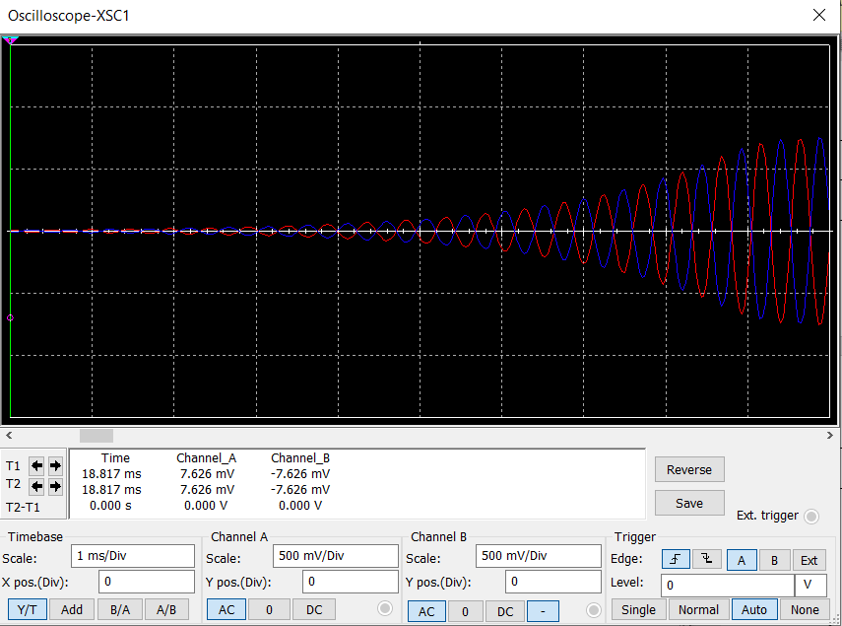
Рисунок 2 – Возникновение колебаний в цепи на осциллографе
Для резисторов с сопротивлением $R_{1}=R_{2}=15кОм$ и конденсаторов с емкостью $C_{1}=C_{2}=25нФ$ колебания возникают при сопротивлении потенциометра 52%, т. е. $R_{4}=20,8кОм$, но требуется больше времени на создание колебаний.
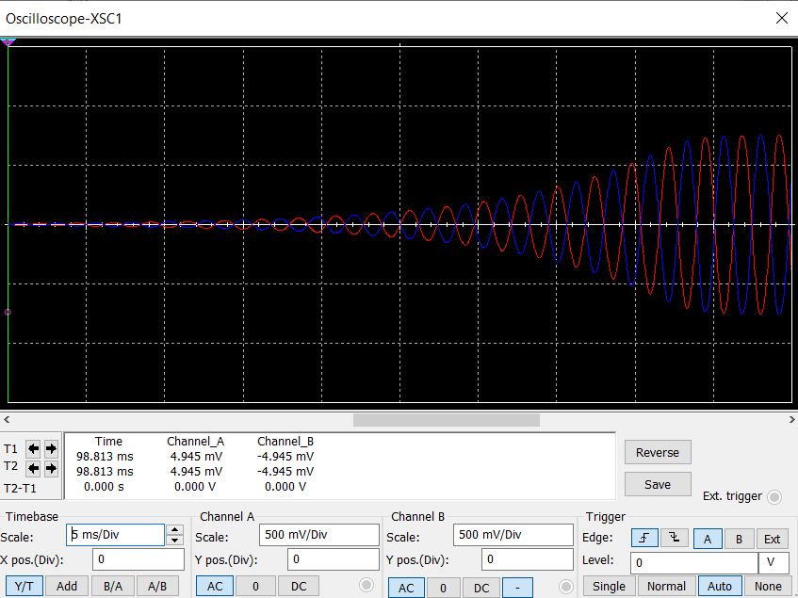
Рисунок 3 – Возникновение колебаний в цепи на осциллографе
Таким образом, с помощью изменения сопротивления определённых резисторов (конденсаторов) удаётся добиться изменения частоты и амплитуды самовозбуждающегося сигнала.

Режим усиления с линейной ООС
Для формирования данного режима необходимо в схеме перевести ключ S1 в положение “Отключено”. Переключателями S3 и S4 сформировать цепь подачи сигнала с усилителя на вход.
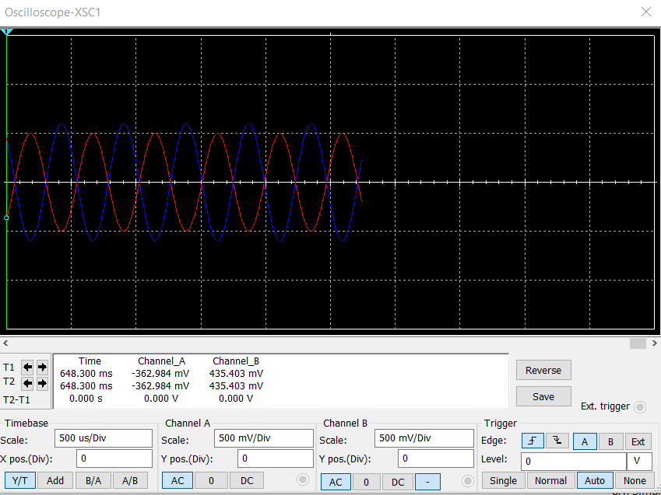
Рисунок 4 – Выходной сигнал при значении потенциометра 5%
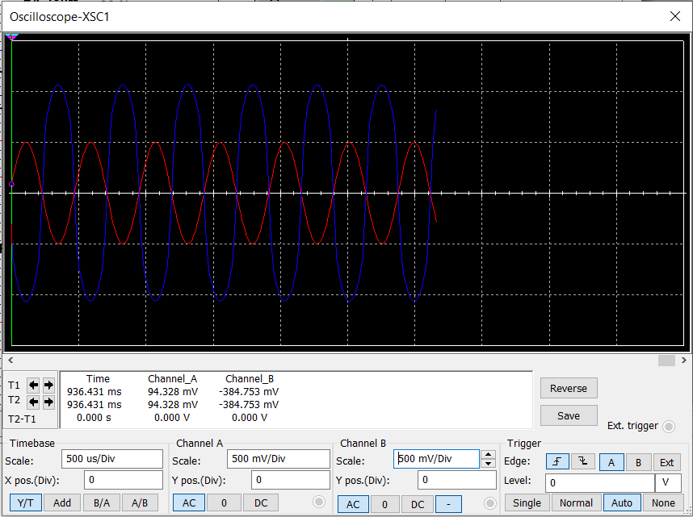
Рисунок 5 – Выходной сигнал при значении потенциометра 80%
Для резисторов с сопротивлением $R_{1}=R_{2}=5кОм$ и конденсаторов с емкостью $C_{1}=C_{2}=15нФ$, сопротивление потенциометра 22,8кОм показания осциллографа представлены на рисунке 6.
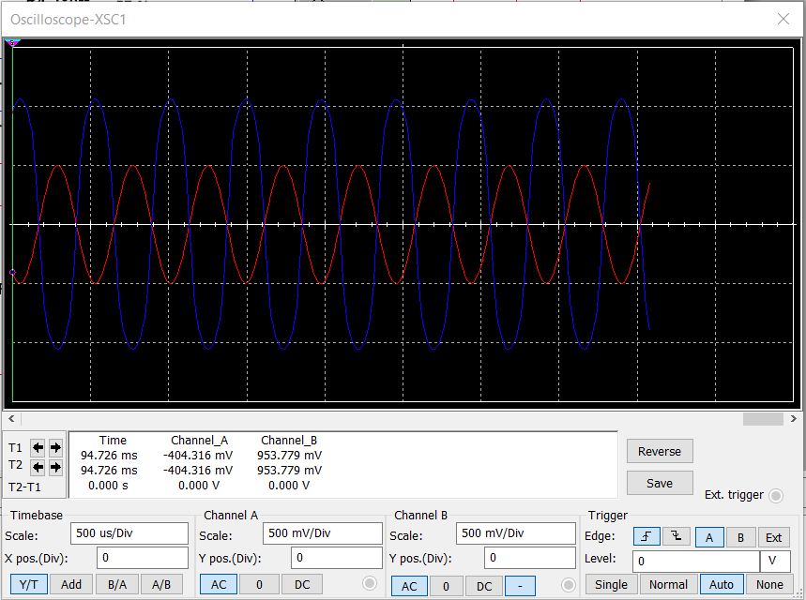
Рисунок 6 – Показания осциллографа
Для резисторов с сопротивлением $R_{1}=R_{2}=15кОм$ и конденсаторов с емкостью $C_{1}=C_{2}=25нФ$, сопротивление потенциометра 22,8кОм показания представлены на рисунке 7.
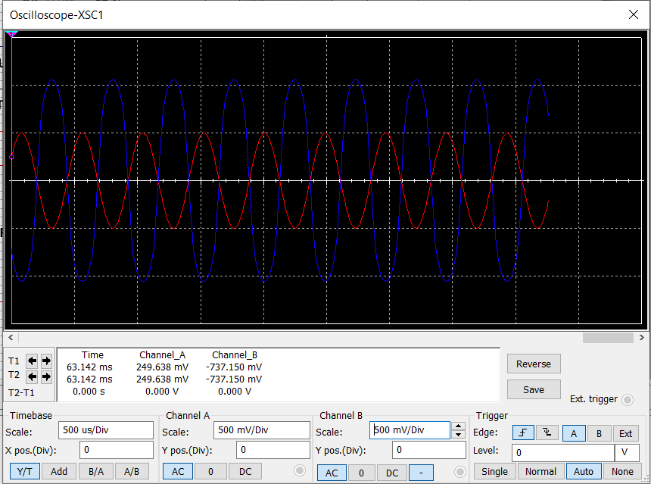
Рисунок 7 – Показания осциллографа
При изменении параметров цепи показания осциллографа остались прежними. Из этого следует вывод об отсутствии влияния параметров цепи при ООС на амплитуду и форму сигнала.

Режим нелинейного усилителя.
В этом случае цепь положительной обратной связи размыкается: ключ S1 устанавливаем в положение “Отключено”. Переключателем S2 отключаем от ОУ R4. Получаем схему нелинейного усилителя с ООС. Выходное негармоническое напряжение на усилителе измеряем с помощью вольтметра (осциллографа). Можно сделать вывод, что в схеме нелинейного усилителя с ООС, чем меньше сопротивление резисторов R1, R2 и емкость конденсаторов С1, C2, тем больше напряжение на выходе.
R1=R2,  кОм | С1=С2=15нФ | С1=С2=20нФ | С1=С2=25нФ
 | Uвых, В | Uвых, В | Uвых, В
5кОм | 0,645 | 0,612 | 0,588
10кОм | 0,570 | 0,545 | 0,528
15кОм | 0,536 | 0,514 | 0,499

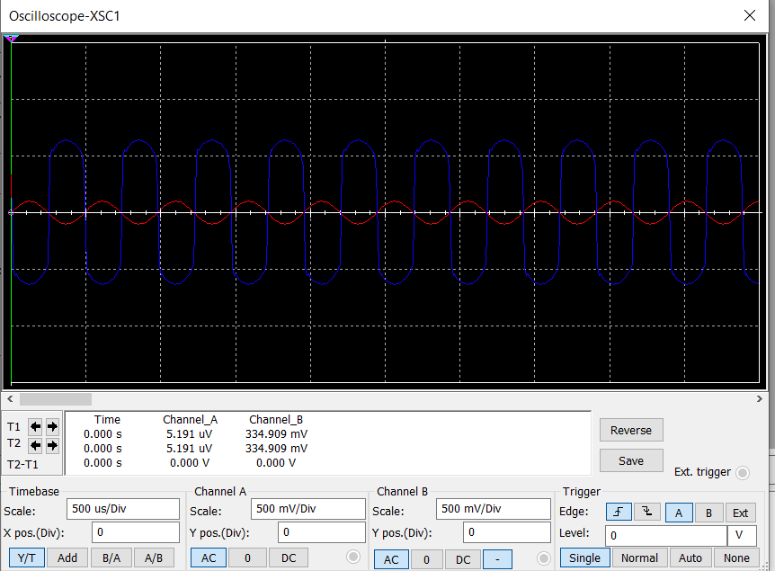
Рисунок 8 – Выходной сигнал при работе усилителя в нелинейном режиме.
f, кГц | $U_{вых}$, В
1 | 0.581
5 | 0.574
10 | 0.569
20 | 0.560
30 | 0.553
40 | 0.546
50 | 0.539
60 | 0.532
70 | 0.526
80 | 0.520
90 | 0.513
100 | 0.508

Было выяснено, что при увеличении частоты сигнала выходное напряжение уменьшается.

Контрольные вопросы

При каком коэффициенте усиления усилителя и при каком коэффициенте ПОС возникает самовозбуждение? Каковы при этом должны быть фазовые сдвиги, вносимые усилителем и цепью ОС?
Самовозбуждение происходит, если K*β>=1. Колебания возникают на единственной частоте ω, на которой фазовый сдвиг в усилителе, равный +180°, компенсируется фазовым сдвигом в цепи ОС, равным -180°.

Зачем в автогенераторах после самовозбуждения используется отрицательная нелинейная ОС или нелинейный режим работы?
Нелинейные режимы усиления используются для получения максимального КПД. Отрицательная нелинейная ОС – для корректировки коэффициента усиления. Суть идеи состоит в том, чтобы пожертвовать частью коэффициента усиления ради улучшения линейности выходного сигнала. Классический электронный усилитель сигнала (электронная лампа, полевой транзистор и др.) вносит нелинейные искажения в форму сигнала. Следовательно, вычитая из входного сигнала долю выходного сигнала, делённую на коэффициент усиления, можно получить форму самих нелинейных искажений. Затем, наложив обратные искажения на входной сигнал можно добиться скомпенсированного сигнала, который, пройдя через усилитель, будет иметь сниженную нелинейность.

При каком коэффициенте усиления усилителя в автогенераторе устанавливается стационарный режим работы?
При коэффициенте усиления, удовлетворяющем уравнению К*β=1.

Чем условия стационарности отличаются от условий самовозбуждения?
Условие самовозбуждения – это потеря равновесия в системе, условие стационарности – стабильность и равенство компонентов.

Выводы
В ходе данной работы была исследована работа автогенератора в трёх режимах: режим установившихся автоколебаний, режим усилителя с линейной отрицательной обратной связью и режим нелинейного усилителя, а также исследовано влияние параметров элементов ООС на выходной сигнал.

